リラミン

# 国旗

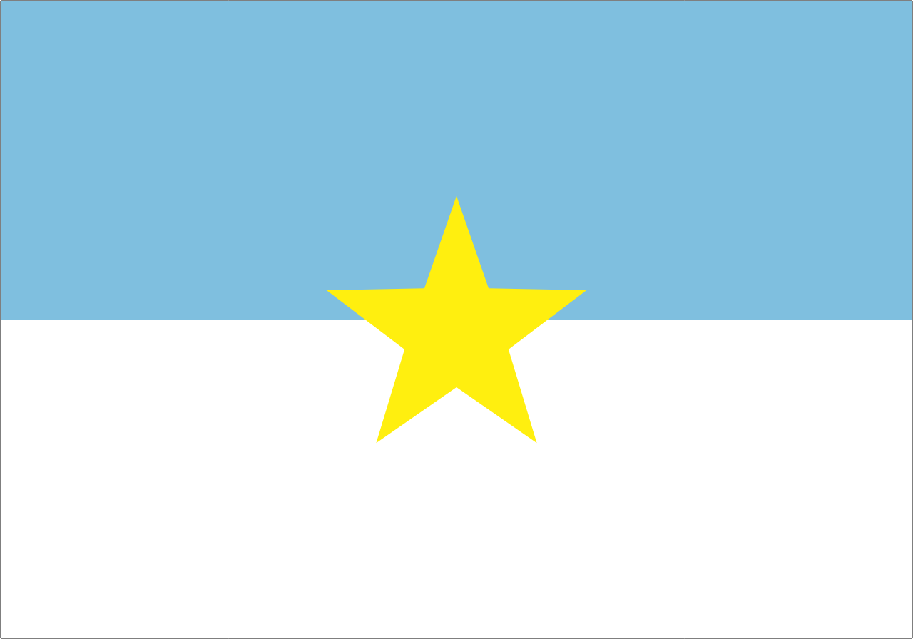

# 情報

|  |  |
| --- | --- |
| 国名(火付漢字名) | 離羅民 |
| 国家体制 | 共和国 |
| 首都 | ルーラ |
| 言語 | イーラット語、イッスーナ語 |
| 国家元首 | スワヒリナイト・サンチャンスカ |
| 通貨 | サンドランド |
| 人口 | 518万人 |
| 国歌 | ヘーコウシヘンケェ |
| GDP | 932億$ |
| 総兵力 | 25万2,321人 |
| 宗教 | ミン式ショルテルティア教、軍事崇教 |

ミン派が東に進んで此処に行き着いた。此処に住んでいたミン派の人と先住民はオズートシに吸収され、リコチンに攻撃され、コーリプスの支配下になるなど、散々な目に遭ってきた。実質難民。

# 人種割合